**Rapport bibliographique n°3**

Par Sébastien ROUVIERE

**L’origine de la théorie financière : une réévaluation de l’apport de Louis Bachelier**

Par Franck JOVANOVIC

# I – Introduction

Les économistes contemporains s’accordent pour dire que Louis Bachelier est le précurseur des théories financières modernes. Sa thèse datée du 29 mars 1900 est considérée comme le point de départ de la finance moderne. Bachelier a été le premier à construire des modèles mathématiques permettant de modéliser les prix des actifs financiers basés sur les phénomènes aléatoires. Cependant, Jovanovic se demande si Bachelier est vraiment le précurseur. Plusieurs incohérences lui permettent de tenir cette réflexion. Premièrement, Bachelier ne s’est jamais vraiment intéressé à la théorie financière en elle-même. Lui, cherchait juste à modéliser des phénomènes probabilistes sur des temps continus. La finance servant plus de forme i.e. un support sur lequel s’appuyer, que de fonds. Sa thèse lui sert essentiellement à développer le calcul de probabilité. La question que l’ont peut donc se poser et de savoir de qui Bachelier s’est inspiré pour soutenir sa thèse.

L’auteur de cette étude a retrouvé le travail d’un économiste et mathématicien français du 19ème siècle : Jules Regnault. Celui-ci publia son ouvrage « *Calcul des Chances et Philosophie de la Bourse* » en 1863 et, est à la base des théories des fluctuations des cours boursiers. Les similitudes entre la thèse de Bachelier et l’ouvrage de Regnault laisse à penser que le premier se serait inspiré des travaux du deuxième, bien qu’aucune référence n’y soit faite dans son travail, suppose Jovanovic.

Jovanovic a, dans son étude, tenté d’apporter des éclaircissements en présentant d’abord l’état des théories financières avant Bachelier, puis veut mesurer l’apport réel de Bachelier au monde de la finance.

# II – L’état de la théorie financière avant Bachelier

## 1 – Les premiers travaux

C’est à la fin du 19ème siècle que les premières approches originales apparaissent et vont permettre de poser les fondements de la théorie financière. Henry Lefèvre dans son travail, représente la fonction de gain d’un « joueur » avec en abscisses les différents cours possibles et en ordonnées le gain ou la perte de l’opération. Ces graphiques ont permis de rendre la Bourse plus abordable aux non-initiés et on les utilise encore beaucoup aujourd’hui pour expliquer le fonctionnement des produits financiers. Le second précurseur, dont nous avons déjà parlé, Regnault a lui aussi proposé de modéliser les fluctuations des cours boursiers via un processus de marche aléatoire.

## 2 – Les sources du modèle de Jules Regnault

Sa méthode est basée sur des analogies avec les lois générales de l’univers.

### 2.1 – Une réponse scientifique à des problèmes moraux

Regnault prend la défense des marchés financiers qui sont très mal vu à l’époque (en effet la spéculation est très fortement prohibée) tout en condamnant l’agiotage (pratique spéculative qui consiste à conserver des biens en comptant sur la hausse de leur prix, voir à manipuler les cours pour la produire). Regnault trace une frontière entre l’agiotage et la « véritable » spéculation. Cette frontière repose sur le critère de fréquence des opérations effectuées : Regnault tente de prouver qu’il n’est pas possible sur une courte période de faire de gains à la Bourse.

### 2.2 – Un cadre d’analyse déterministe

Au 19ème siècle, le monde est considéré comme entièrement déterministe. L’état de l’Univers est parfaitement prévisible est l’homme, dû à son ignorance doit estimer les causes responsables de divers phénomènes. On distingue alors des causes dites accidentelles (liés à l’ignorance de l’homme) et les causes constantes (prévisibles). Le scientifique qui utilise la loi normale peut éliminer les causes accidentelles car elles se compensent des deux cotés de la moyenne. Ne reste que les causes constantes, qui permettent selon Regnault de reconnaître les « bons » spéculateurs. Ainsi, la loi normale occupe une place centrale dans la théorie de Regnault.

### 2.3 – Sa méthode

Il construit sa théorie en cinq étapes successives :

* Il suggère une relation entre le temps et l’écart des cours. Suggestion basée sur l’observation empirique de plus de 900 données portant sur la période 1823-1862.
* Observation empirique ce ces deux variables : - écarts égaux pour des temps égaux.
* Les écarts diminuent pour des temps plus rapprochés et augmentent pour des temps plus éloignés.
* Déduction de sa loi des écarts : « *l’écart des cours est en raison directe de la racine carrée des temps*».
* Il propose un parallèle entre cette nouvelle loi et des lois naturelles déjà connues.
* Il teste empiriquement cette loi.

On peur se rendre compte que l’observation joue un rôle important dans son raisonnement. De plus, les tests empiriques ne viennent qu’après avoir comparée la loi supposée avec les lois naturelles déjà existantes.

## 3 – Le modèle du joueur de Regnault

L’objectif de Regnault est de condamner le jeu et d’encourager la véritable spéculation. Pour ce faire, il construit deux modèles, l’un relatif au jeu et l’autre à la spéculation ; le premier démontrant l’inévitable ruine du joueur et le second le possible enrichissement du spéculateur. L’intérêt du modèle du joueur est de proposer une modélisation des fluctuations des cours boursiers calquée sur le modèle probabiliste binomial qui correspond à un jeu de pile ou face (en Bourse soit on réalise un gain, soit on réalise une perte). L’étude ne présente pas le second modèle, mais laisse la possibilité au lecteur d’aller lire l’étude de Jovanovic et Le Grall (2001).

### 3.1 - Premier facteur responsable du mouvement des prix : l’information

Le joueur, contrairement au spéculateur, n’est intéressé que par la plus-value et l’obtention de résultats dans un laps de temps réduit. Il cherchera donc à bénéficier d’une variation brutale des cours ce qui ne peut se produire que via des causes accidentelles. Pour Regnault, ces variations résultent de l’arrivée de nouvelles informations car, toujours selon lui, le cours d’un titre reflète toute l’information que l’on possède sur celui-ci (ainsi Regnault énonçait bien avant l’heure, la théorie de l’efficience des marchés financiers même si l’auteur considère que Regnault n’est en aucun cas à l’origine de cette théorie). De ce premier facteur, il en retire l’hypothèse que les mouvements des cours boursiers sont indépendants des mouvements des cours passés.

### 3.2 – Second facteur : l’hétérogénéité des agents

Bien que l’information soit publique, l’évaluation des effets de chaque évènement est propre à chaque intervenant, et ces cette diversité d’opinions qui permet les échanges. Ces évaluations sont toutefois soumises à l’erreur mais suivent une loi précise : la loi normale. Toutes les estimations seront réparties de manière égale autour de la moyenne. Ont peut alors distinguer deux groupes d’opérateurs : les « *haussiers* » et les « *baissiers* ». Cette répartition permet d’expliquer les mouvements des cours lorsqu’aucune nouvelle information n’arrive sur le marché.

Le modèle du joueur repose donc sur ces deux types de mouvements de court terme ; le premier résulte de l’arrivée de nouvelles informations sur le marché, le second de l’évaluation subjective des conséquences de ces informations. Ces hypothèses, traduites en langage probabiliste, permettent à Regnault de construire un modèle de marche aléatoire. Il reste maintenant à montrer de quelle manière Regnault obtient, à partir des cinq étapes résumées précédemment, sa « loi des écarts ».

### 3.3 – La loi des écarts

Des données qu’il a pu observer, Regnault constate que, sur une très longue période, les écarts moyens pour une période de temps donnée sont sensiblement égaux et que plus la période de temps considérée est courte, plus ces écarts sont faibles. De plus, si la période de temps considérée est réduite de moitié, l’écart est quant à lui divisé par moins que deux. D’où sa formule précédemment citée « *l’écart des cours est en raison directe de la racine carrée des temps*».

De ce fait, le modèle de Regnault repose sur deux idées fondamentales : d’abord les prévisions des mouvements des cours futurs et impossible. Ensuite, bien que cette prévision ne puisse se faire, on peut déterminer mathématiquement l’écart moyen des cours.

En définitive, Regnault être le premier à avoir proposé un modèle de marche aléatoire pour expliquer les variations des cours boursiers. Il pose ainsi les principales bases de la théorie des marchés financiers que l’on retrouve en 1900, dans la thèse de Bachelier.

# III – La contribution de Louis Bachelier à la théorie financière

## 1 – Bachelier et son projet général

Sa thèse de doctorat s’intéresse à priori à un problème économique et cherche à déterminer la loi de probabilité qui permet d’évaluer les mouvements des cours boursiers.

Bachelier n’est de son vivant, pas reconnu par le milieu universitaire. Le véritable intérêt pour ses travaux ne date que du début des années 1960. Son projet est ambitieux : construction d’une théorie générale du calcul des probabilités sur la base exclusive des probabilités en temps continue. Cette théorie doit permettre de classer tous les phénomènes réels pouvant être étudiés par le calcul des probabilités, en fonction de leurs principales caractéristiques. Toutefois, sa démarche le mène à un manque de précision au niveau des concepts et des définitions économiques qu’il emploie. Cette volonté de rapporter tous ses raisonnements à un même schéma général montre donc certaines limites : elle rend certaines définitions relativement floues. Ce projet général suggère ainsi que l’intérêt de la thèse de Bachelier est mathématique avant d’être économique.

## 2 – Le modèle de Bachelier

Bachelier cherche une formule permettant d’exprimer la loi de probabilité des variations des cours que le marché admet à un instant donné. Plus précisément, il s’intéresse à deux lois de probabilité : d’une part, la loi de probabilité pour qu’un cours donné soit coté à une époque donnée, et d’autre part, la loi de probabilité pour qu’un cours donné soit atteint ou dépassé dans un intervalle de temps donné. Ces deux lois permettent d’étudier les probabilités de réussite des différentes stratégies et en particulier la probabilité qu’une opération de bourse à terme, comme par exemple une option, soit exécutée. La résolution de ces problèmes repose sur un élément central de sa thèse : la loi de variation des cours. Il propose d’établir cette loi par deux méthodes distinctes : la première repose sur une analogie avec la physique et révèle une évolution dans le type d’analogie utilisé dans la construction de la théorie financière, tandis que la seconde fait appel à un raisonnement recourant aux probabilités composées et souligne la parenté avec le modèle de Regnault.

### 2.1 – Première méthode : le rayonnement de la probabilité

La théorie de Bachelier présente des analogies avec l’équation de diffusion de la chaleur de Fourier. Les variations successives des probabilités dans un intervalle de temps Δt et analogue aux variations de la chaleur entre deux corps. Il s’intéresse à la trajectoire décrite par le cours d’un titre sur un réseau régulier correspondant à une marche aléatoire symétrique. Etudier une telle trajectoire suppose de raisonner en temps discret ; or, Bachelier s’intéresse aux probabilités continues. Pour passer des probabilités en temps discret à des probabilités en temps continu, il opère un passage à la limite en découpant l’intervalle de temps t en une infinité d’intervalles de temps Δt. En définitive, ce passage revient à faire tendre le pas du processus vers zéro ce qui lui permet de découvrir certaines propriétés du mouvement brownien.

Ainsi, la manière dont Bachelier recourt aux analogies est radicalement différente de celle de Regnault qui lui voit plus des analogies dîtes « mécanique ». Bachelier trouve une analogie avec l’équation de la chaleur mais n’en conserve que l’aspect mathématique. La seconde remarque concerne la place de la théorie économique dans la thèse de Bachelier. On s’aperçoit que l’économie n’a pas vraiment de rôle dans son raisonnement.

### 2.2 – Seconde méthode : le perfectionnement mathématique du modèle de Regnault

A la lecture de la thèse de Bachelier, on ne peut qu’être frappé par les similitudes avec le modèle du joueur développé par Regnault. Cependant, que ce soit dans sa thèse ou dans ses autres publications, Bachelier ne cite aucune référence bibliographique –sauf dans de rares passages dans lesquels il cite des probabilistes. Il n’y a donc aucune preuve explicite de filiation.

Dire que Bachelier reprend le modèle de Regnault est évidemment une hypothèse que l’on ne peut vérifier. Mais beaucoup d’éléments parlent en sa faveur : ils ont le même but ; tous les résultats et les hypothèses de Regnault se retrouvent chez Bachelier ; ce dernier introduit ses concepts dans le même ordre que Regnault.

Le modèle du joueur sert de point de départ à Bachelier. Comme Regnault, il distingue deux sortes de mouvements qui correspondent à deux types de probabilités. La probabilité mathématique correspond aux variations naturelles des cours boursiers tandis que la probabilité dépendant de faits à venir s’occupe des variations liées au hasard. En d’autres termes, il retient deux types de mouvements : au premier il associe les variations régulières décrites par ce qu’il appelle les « cours équivalents », au second il associe la loi de variation des cours qu’il recherche. Comme Regnault, il considère que les variations du cours sont indépendantes des variations antérieures et que le spéculateur a une espérance mathématique nulle. La probabilité d’atteindre le cours ζ à l’instant t1 + t2 correspond bien à une densité de Laplace-Gauss (nous ne détaillons pas le bref calcul ici, voir l’étude). Cette loi lui permet ensuite d’étudier les variations des cours pendant un intervalle de temps donné et de déterminer la probabilité qu’un cours donné soit atteint ou dépassé à une période donnée.

# IV – Conclusion

L’étude de son projet général et l’établissement d’une généalogie de son modèle montrent que Bachelier reprend le modèle que Regnault avait proposé en 1863 et perfectionne considérablement sa structure mathématique. Il permet ainsi à la théorie financière de franchir une étape significative. Cependant, ses travaux retiennent peu l’attention des économistes du début du siècle et c’est seulement à partir des années 1950 qu’ils intéressent sérieusement des économistes américains, débouchant en 1973 sur le modèle d’évaluation du prix des options de Black, Scholes et Merton. Il aura fallu l’effondrement du système de Breton Woods et le flottement des changes pour que les marchés à terme deviennent indispensables et fassent ainsi l’objet d’une véritable attention théorique.

**Bachelier: not the forgotten forerunner he has been depicted as an analysis of the dissemination of Louis Bachelier’s work in economics.**

Par Franck Jovanovic

# I – Introduction

Louis Bachelier est sans doute le mathématicien français le plus connus dans l’histoire de la finance. Cependant, les connaissances sur la dissémination de son travail à travers le monde le sont beaucoup moins. Aucune étude n’avait évalué la diffusion de sa thèse et c’est donc le but de ce travail. Il est basé sur une analyse bibliométrique du travail de Bachelier et tente de mettre en lumière son influence sur les économistes des années 1950.

Cet article veut démontrer que, contrairement aux idées reçues, le travail de Bachelier n’a jamais été oublié et n’a pas eu tant d’influence que l’on pourrait imaginer sur le développement de l’économie. Son travail mathématique se porte sur le calcul de probabilité et ses applications. Il est énormément reconnu pour son application sur les marchés financiers. En effet, la thèse de Bachelier est le premier travail mathématique connus appliqué à la finance. Il avait lui-même à sa disposition le travail d’autres auteurs tel qu’Henri Lefèvre ou Jules Regnault. Les données utilisées pour évaluer la diffusion de son travail à travers le 20ème siècle provienne de « *Web of Science* » auquel a été ajouté d’autres recherches qualitatives de l’article en ligne « *Jstor*». La période examinée s’étend de 1900 à 2005 avec 440 données exploités. Quelques points sont à notés sur ces données :

* Dans le Jstor, six références citent Bachelier sans référer explicitement à son travail dans l’article
* Les sources le Web of Science et le Jstor, amènent un certain nombre de biais. Tout d’abord, toutes les données proviennent de journaux américains en majorité. Ensuite, les journaux de la base de données n’ont pas tous parus à la même période. Il peut donc y avoir des « cassure » dans les résultats.

# II – Dissémination du travail de Bachelier depuis 1900

Contrairement à ce que tout le monde pense, le travail de Bachelier n’a jamais été oublié. La diffusion de son travail commence des 1912, année de la parution de « *Calcul des probabilités* »

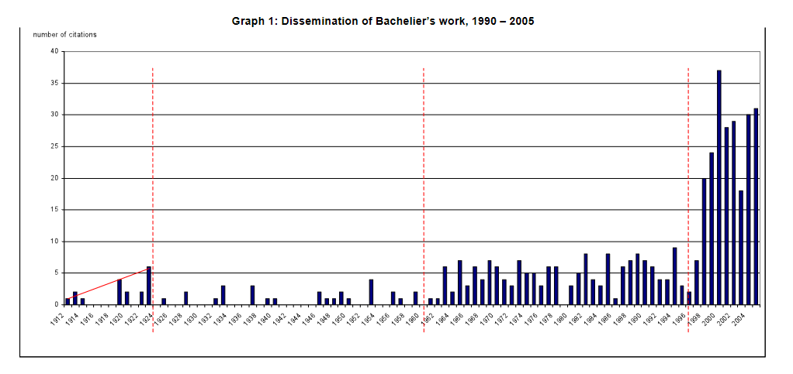

Il est intéressant de noter que le travail de Bachelier était cité de son vivant. Quatre périodes ont été clairement identifié représenté par les intervalles entre les pointillés rouges. La première période 1912-1923 est marquée par une augmentation de la diffusion du travail de Bachelier (L’impact de la première guerre se fait sentir sur le nombre de publications publiées). La seconde période 1924-1960 est une période « faible » avec une moyenne de 0.78 citations par an. La troisième période souligne un renouveau dans l’intérêt du travail de Bachelier avec une moyenne de 4.91 citations par an. La dernière période est marquée par une explosion du nombre de citations (plus de 31 par an). Trois évènements expliquent cette explosion. Premièrement, le prix Nobel reçus par Merton et Scholes (qui se sont inspirés du travail de Bachelier) y a contribué. Deuxièmement, la célébration des 100 ans de sont travail en 2000 et enfin l’émergence dans les années 1990 de nouvelles études sur l’histoire de la finance.

On doit aussi noter que tous les travaux de Bachelier n’ont pas eu les mêmes répercussions à travers l’histoire, comme le montre le graphe ci-dessous :

Ses deux publications la *Théorie de la spéculation* et *Calcul des probabilités* couvrent 95% des citations.

* *Théorie de la spéculation* introduit les probabilités en temps continus. Bachelier démontra l’équivalence entre les résultats obtenus entre des temps discrets et des temps continus. Dans la seconde partie, il a prouvé l’utilité de ces équivalences entre ses investigations empiriques et les prix sur les marchés financiers.
* *Calcul des probabilités* est un travail qui met en lumière de nouvelles méthodes et de nouveaux résultats qui représente une vue complètement différente du calcul des probabilités. La base de cette étude est la conception des probabilités continues. 23 des chapitres de ce livre sont consacrés aux résultats de sa thèse.

Ainsi, bien que nous puissions constater que sa thèse *Théorie de la spéculation* recueille 84.5% des citations, Bachelier n’a commencé à être cité qu’à partir de 1912, date de la sortie de son livre *Calcul des probabilités.* En effet ce livre a énormément contribué à l’avancement de la connaissance scientifique.

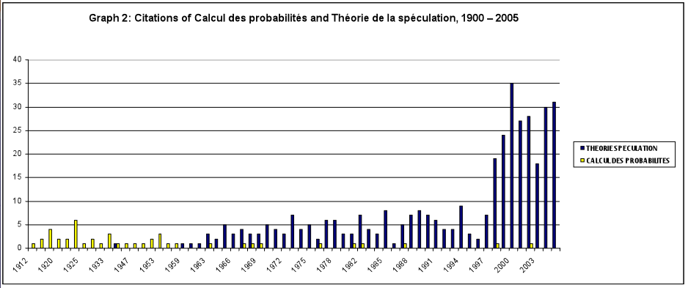

Bachelier a donc été connu d’abord grâce à son livre *Calcul des probabilités.* De 1912 à 1959, seulement *Calcul des probabilités* était cité, puis cela s’est inversé.

# II – Le travail de Bachelier et l’économie financière

En deuxième partie, nous analysons de quelle manière le travail de Bachelier a été cité. En premier lieu, Jovanovic a examiné la cassure dans la diffusion du travail de Bachelier dans les années 1960. Le graphe 3 présente les disciplines citant le travail de Bachelier :

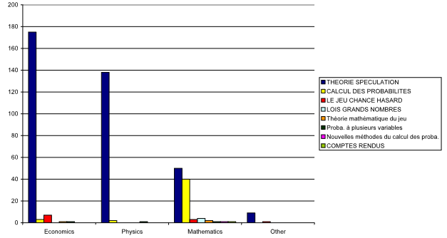

et le graphe 4 présente le nombre de citations dans les journaux économiques des deux travaux principaux de Bachelier de de 1960 jusqu’à aujourd’hui avec deux exceptions : 1923 et 1953.

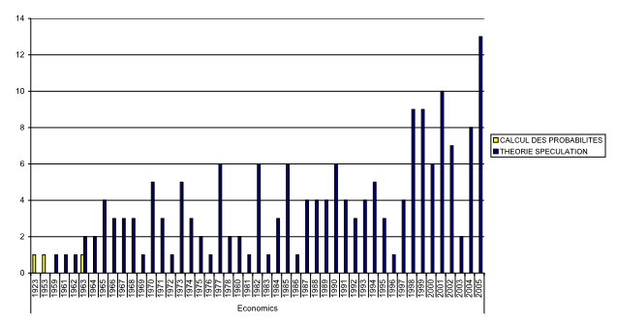

En voyant ces graphiques, nous pouvons nous demander pourquoi l’intérêt pour les travaux de Bachelier ont été si tardif pour les économistes ? Deuxièmement, sachant que Savage, un mathématicien de Chicago a considérablement contribué à la découverte de Bachelier, quel impact a-t-il eu sur cette découverte par les économistes ?

La réponse à la première question ne peut pas être dans la méconnaissance de ses travaux puisqu’on a montré juste au-dessus que ce n’était pas le cas. L’histoire de l’économie financière est très intimement liée avec l’histoire de la théorie moderne des probabilités. Celle-ci n’a été créée « proprement » qu’à partir des années 1930, en particulier grâce au travail de Kolmogorov. Entre 1900 et 1930 les seules personnes capables de comprendre ce nouveau champ était les mathématiciens et les physiciens dont Bachelier faisait partie. Ce n’est qu’après la deuxième guerre mondiale que les axiomes de Kolmogorov devinrent les paradigmes dominants dans la discipline. En d’autres termes, cela n’est qu’à partir des années 1950 seulement que des non-spécialistes tel que les économistes ont pu comprendre et utiliser les outils des théories modernes sur les probabilités. Cette situation explique pourquoi les économistes ont longtemps ignorés les applications de Bachelier des probabilités dans la finance, et même ceux qui citaient ses résultats ne mentionnaient pas ses résultats mathématiques ni ses démonstrations.

Quant à la redécouverte des travaux de Bachelier par Savage dans les années 1950, nous pouvons dire qu’il a fait découvrir ces travaux au temps où quelques mathématiciens commençaient à appliquer de nouveaux outils, au milieu du 20ème siècle aux sciences sociales. Savage était un de ces mathématiciens et à appliquer les travaux de Bachelier aux opérations sur les marchés financiers.

Cependant, au moment où les économistes ont commencé à utiliser les processus stochastiques et la théorie des probabilités moderne, le calcul des probabilités de Bachelier n'était plus mentionné par les mathématiciens, qui ne citaient plus que la thèse de Bachelier. Les résultats de Bachelier avaient été soit remplacés, soit réécrits dans d’autres études intégrant le système axiomatique de calcul des probabilités de Kolmogorov. Par conséquent, les gens ne lisaient plus Bachelier, mais d'autres mathématiciens. Le cas du mathématicien M.F.M. Osborne, qui en 1959 a publié son article sur le mouvement brownien en bourse ; il n’était pas au courant des travaux de Bachelier mais se référait à des résultats plus récents. De plus, lorsque l’application de l’œuvre de Bachelier à la finance a été redécouverte, son travail mathématique avait perdu son caractère novateur ; La théorie de la spéculation a été citée à ce stade pour fournir une perspective historique. Plus particulièrement, Bachelier serait cité par les économistes à partir du moment où l'économie financière a été créée en tant que discipline scientifique dans les années 1960 ; il sera alors identifié comme le père de la discipline et sa thèse identifiée comme le point de départ de son histoire.

# 3 – Conclusion

Trois résultats importants émergent de cette étude :

* Contrairement à l’idée largement répandue, le travail de Bachelier n’a jamais été oublié : les mathématiciens et les économistes le connaissent depuis 1912.
* Bachelier n’a contribué directement au développement des théories et modèles mathématiques probabilistes qu’à partir de 1950.
* Les économistes n’ont découvert le travail de Bachelier que quand les théories ont été suffisamment développé ; ce qui correspond au début des années 1960, date ou l’économie financière est devenue une discipline à part entière.

Ainsi, on peut dire qu’avant le milieu du début du 20ème siècle, bien que les travaux de Bachelier étaient connus, ils n’intéressaient pas grand monde si ce n’est les personnes de la sphère restreinte des mathématiques complexes.

**Théorie de la spéculation**

Par Louis BACHELIER

# I – Introduction

Les mouvements des cours de Bourse sont extrêmement complexes. Ceux-ci sont fonction des mouvements antérieurs mais aussi ce que Bachelier appelle de la « position de place ». Toutefois prédire ces mouvements relève de l’impossible : une infinité de facteur entre dans l’équation et il est donc impossible d’en espérer une prévision mathématique. Ainsi, bien qu’il semble difficile d’appliquer du calcul des probabilités pour prédire les cours de bourse, il est néanmoins possible d’étudier l’état statique d’un marché à un instant t et d’établir la loi de probabilité des variations de cours qu’admet le marché à cet instant donné. Ci-dessous quelques notions théoriques relatives aux opérations de bourse en 1900

# II – Vocabulaire

* **Opérations fermes** : analogue aux opérations au comptant mais on règle les différences à une époque fixée à l’avance -> la liquidation. Le cours établi le jour de la liquidation et auquel on rapporte toutes les opérations du mois est le cours de compensation.

Un acheteur ferme gagnera (ou perdra) la différence entre le prix d’achat et le prix de vente (et inversement pour un vendeur ferme).

* **Report**: Un acheteur au comptant touche ses coupons et peut conserver ses titres jusqu’à liquidation. Une opération à terme expirant a la liquidation, l’acheteur à terme doit, pour conserver sa position jusqu’à la liquidation suivante, payer au vendeur une indemnité dite report.
* **Rente reportable**: Sur une rente, un coupon de 0.75 franc par trimestre représente 0.25 franc par mois. Le report étant de 0.20 fr, la différence est à l’avantage de l’acheteur. De là est venue l’idée d’acheter des rentes pour les faire reporter indéfiniment -> rente reportable.
* **Cours équivalent**: Puisque tous les trois mois sur la rente au comptant est détaché un coupon de 0,75 fr représentant l'intérêt de l'argent de l’acheteur, la rente au comptant doit logiquement monter chaque mois de 0,25 fr. Au cours actuellement coté correspond un cours qui, dans trente jours, serait plus élevé de 0,25 fr, dans quinze jours de 0,125fr, etc. Tous ces cours peuvent être considérés comme équivalents.
* **Complément du report**: Dans le cas où on est acheteur et qu’on possède une rente α perçue tous les mois, ainsi qu’un report β à payer au vendeur chaque mois également avec

α > β. Alors à la liquidation, le cours de la rente au comptant augmentera de la quantité α – β appelée complément du report.

* **Cours vrais**: Est appelé cours vrai correspondant à une époque les cours équivalents correspondant à cette époque.

Le cours vrai correspondant à m jours, est égal au cours coté actuellement, augmenté de la quantité m*b, b étant la quantité dont doit monter la rente sur une journée (calculer dans l’étude).

* **Primes** : L’équivalent ancien des options achats et ventes.
* **Pied de la prime**: Cours – Prime.
* **Réponse des primes**: La veille de la liquidation, c'est-à-dire l’avant-dernier jour du mois, a lieu la réponse des primes. Une prime achetée sera soit abandonnée, soit levée.
* **Écart des primes**: L’écart entre le cours du ferme et celui d’une prime dépend d'un grand nombre de facteurs et varie sans cesse. Au même instant, l'écart est d'autant plus grand que la prime est plus faible ; par exemple, la prime dont 50c est évidemment meilleur marché que la prime dont 25c.

L’écart d'une prime décroît plus ou moins régulièrement depuis le commencement du mois jusqu’à la veille de la réponse, moment où cet écart devient très faible.

* **Primes pour fin prochain** : différent des primes pour fin courant.
* **Écarts vrais**: Écarts entre les cours des primes et les cours vrais correspondant à la réponse des primes.
* **Options**: Opération intermédiaire entre les opérations fermes et les opérations à primes. Soit A le cours d’une marchandise. Au lieu d’acheter une unité de A, on peut acheter une option du double pour la même échéance à A+2. Ainsi, pour toute différence au-dessous du cours de A+2, on ne perd qu’une unité, alors que pour toute différence au-dessus, on gagne deux unités. Existe aussi les options triples, options n-uple etc.

# III – Notions de probabilités

On peut considérer deux sortes de probabilités :

* La probabilité que l'on pourrait appeler mathématique, c'est celle que l'on peut déterminer *a priori* ; celle que l'on étudie dans les jeux de hasard.
* La probabilité dépendant de faits à venir et, par conséquent, impossible à prévoir d'une façon mathématique. C'est cette dernière probabilité que cherche à prévoir le spéculateur.

**Le marché ne croit, à un instant donne, ni à la hausse, ni à la baisse du cours vrai.**

On appelle espérance mathématique d'un bénéfice éventuel le produit de ce bénéfice par la probabilité correspondante. L’espérance mathématique totale d'un joueur sera, la somme des produits des bénéfices éventuels par les probabilités correspondantes. Il est évident qu'un joueur ne sera ni avantagé, ni lésé si son espérance mathématique totale est nulle. On dit alors que le jeu est équitable.

Nous appellerons avantage mathématique d'un joueur le rapport de son espérance positive à la somme arithmétique de ses espérances positive et négative. L'avantage mathématique varie comme la probabilité de zéro à un, il est égal à 1/2 quand le jeu est équitable.

# IV – La marche aléatoire chez Bachelier

Mathématicien, Bachelier ne s’intéressa pas à la théorie financière pour elle-même mais parce qu’elle constituait un bon exemple pour introduire et étudier les probabilités en temps continu. Son projet général consiste en la construction d’une théorie générale et unifiée du calcul des probabilités sur la base exclusive du temps continu. Les données boursières collectées par les agents de change lui offraient un support empirique appréciable pour son entreprise.

La thèse de Bachelier avait pour objectif l’introduction des probabilités en temps continu. Elle démontra l’équivalence entre les résultats obtenus en temps discret et ceux en temps continu en menant de front deux démonstrations : l’une avec des probabilités en temps continu, l’autre avec des probabilités en temps discret complétées par un passage à la limite grâce à la formule de Stirling. Bachelier appliqua ce principe d’une double démonstration à la loi de variation des cours boursiers. Il formula ainsi pour la première fois l’équation dite de Chapman-Kolmogorov-Smoluchowski :



où equation im20 désigne la probabilité que le cours z soit coté au temps t1 + t2 , sachant que le cours x a été coté au temps t1 . Bachelier établit ensuite la probabilité de transition de equation im21 où Wt est un mouvement brownien :

où t représente le temps, x un cours du titre et k une constante. La formulation de Bachelier de l’écart type sous la forme equation im23, lui permet de faire apparaître son « coefficient d’instabilité ou de nervosité de la valeur, c’est lui qui mesure son état statique. Sa tension indique un état d’inquiétude ; sa faiblesse, au contraire, est l’indice d’un état de calme ». Ce coefficient représente la volatilité du titre que Bachelier suppose constante dans ses tests.

Bachelier appliqua ensuite son principe d’une double démonstration aux « deux problèmes de la théorie de la spéculation » qu’il proposa de résoudre : le premier établit la probabilité pour qu’un cours donné soit atteint ou dépassé à une époque donnée – c’est-à-dire la probabilité qu’une option européenne soit exercée–, le second cherche la probabilité pour qu’un cours donné soit atteint ou dépassé avant une époque donnée – ce qui revient à déterminer la probabilité d’exercice d’une option américaine. Précisons que Bachelier n’évoqua absolument pas de ce dernier type d’option qui, à cette époque, n’existait pas sur le marché boursier français. Ses calculs doivent être considérés comme un cas mathématique qu’il explora et absolument pas comme l’étude d’un problème empirique. Comme Regnault, Bachelier testa et valida ses hypothèses en utilisant la rente 3 %.

# V – Son apport

Fort de ces premiers résultats, Bachelier les généralisa immédiatement dans son article de 1901, « Théorie mathématique du jeu », dans lequel il passe systématiquement du temps discret au temps continu. Il donna ainsi les résultats en temps continu de plusieurs problèmes de la théorie du jeu dont traitait le calcul des probabilités depuis son origine. Bachelier a poursuivi ses recherches sur les probabilités en temps continu en les appliquant à l’ensemble du calcul des probabilités telles que les probabilités à plusieurs variables, les probabilités géométriques, les probabilités cinématiques ou encore les probabilités dynamiques. Ce travail novateur a eu peu d’écho en France – le calcul des probabilités n’y est devenu une discipline reconnue par la communauté universitaire qu’après 1925 –, mais il a connu une certaine diffusion internationale, et en particulier dans le monde anglo-saxon. Il a de plus influencé Kolmogorov dans son élaboration de la théorie moderne des probabilités. Du point de vue économique, le travail de Bachelier prolonge celui de Regnault, en particulier par l’utilisation du modèle de marche aléatoire et le principe de la nullité de l’espérance de gain dans la détermination de la probabilité de réussite des options. Bachelier utilise les mêmes hypothèses que Regnault qu’il introduit et présente dans le même ordre. Il conserve, par exemple, la distinction liée au déterminisme entre causes constantes et causes accidentelles qu’il associe à des « probabilités mathématiques » et des « probabilités dépendant de faits à venir et, par conséquent, impossible à prévoir de façon mathématique ». Il formalise également l’évolution théorique des cours de la rente comme le fait Regnault dans son second modèle relatif aux variations de long terme de la rente. Bachelier nomme ces cours théoriques les « cours vrais » qui correspondent à l’évolution logique de la rente si les prix ne prenaient en compte que les coupons et les reports. Il en tire son principe d’espérance de gain nulle :

« Par considération des cours vrais on peut dire : *Le marché ne croit, à un instant donné, ni à la hausse, ni à la baisse du cours vrai* (correspondant à cet instant) ».

Sur le plan mathématique, l’apport de Bachelier est considérable. Il propose la première formulation mathématique du modèle de marche aléatoire en temps continu, formulation que l’on connaît aujourd’hui sous le nom de processus de Wiener ou de mouvement brownien. À ce titre, la thèse de Bachelier peut être considérée comme le premier travail de mathématiques financières connu. Les outils mathématiques introduits par Bachelier constituent les bases des modèles financiers actuels qui étudient les fluctuations boursières et qui évaluent le prix des titres. Même si la reconnaissance de l’importance des travaux de Bachelier a été tardive, on sait aujourd’hui qu’ils ont influencé certains outils mathématiques que l’on retrouve dans les modèles financiers tels que le processus d’Itô ou l’application du modèle de martingale aux variations boursières proposée par Samuelson et Mandelbrot.

Toutefois, malgré le fait que les travaux de Bachelier et de Regnault n’ont jamais cessé d’être utilisés et enseignés en France, ils n’ont pas ouvert la voie à une dynamique de recherche. Il fallut attendre la création de la théorie moderne des probabilités et son utilisation par les économistes, à partir de la fin des années 1950, pour que le travail de Bachelier soit redécouvert en économie. Toutefois, l’émergence de l’économétrie, dans les années 1930 aux États-Unis, offrit au modèle de marche aléatoire une dynamique de recherche en économétrie financière.